MENU DU RESTAURANT SCOLAIRE
Semaine du 17 au 21 décembre 2018
LUNDI 17 |  | MARDI 18 |  | MERCREDI 19 |  | JEUDI 20 |  |  | VENDREDI 21
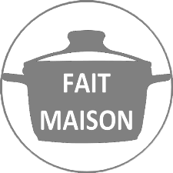  Salade Texane |  | Surimi mayonnaise |  |  |  | REPAS DE NOËL |  |  | Pâté en croute
Cubes de poisson Dieppoise |  | Poêlé forestière |  |  |  |  |  |  | Cordon bleu
Brocolis

Fruits |  | Yaourt à boire |  |  |  |  |  |  | Tomates à la provençales
 |  | Sablé Breton |  |  |  |  |  |  | Fruit
 | Légumes verts / Crudités / Fruits |  |  |  | Féculents |  |  | Produits Laitiers
 | Viandes / Poissons |  |  |  | Graisses : Huile / Beurre |  |  | Desserts sucrés
VBF : Viande Bovine Française : Fait Maison : Produits Locaux Produits de SAISON
Ce Menu peut contenir un ou plusieurs des 14 allergènes - Ce menu est susceptible d’être modifié

